Государственное бюджетное дошкольное образовательное учреждение № 95 комбинированного вида Невского района города Санкт-Петербурга

Конспект совместной деятельности с детьми первой младшей группы
«Вот какие мы большие!»
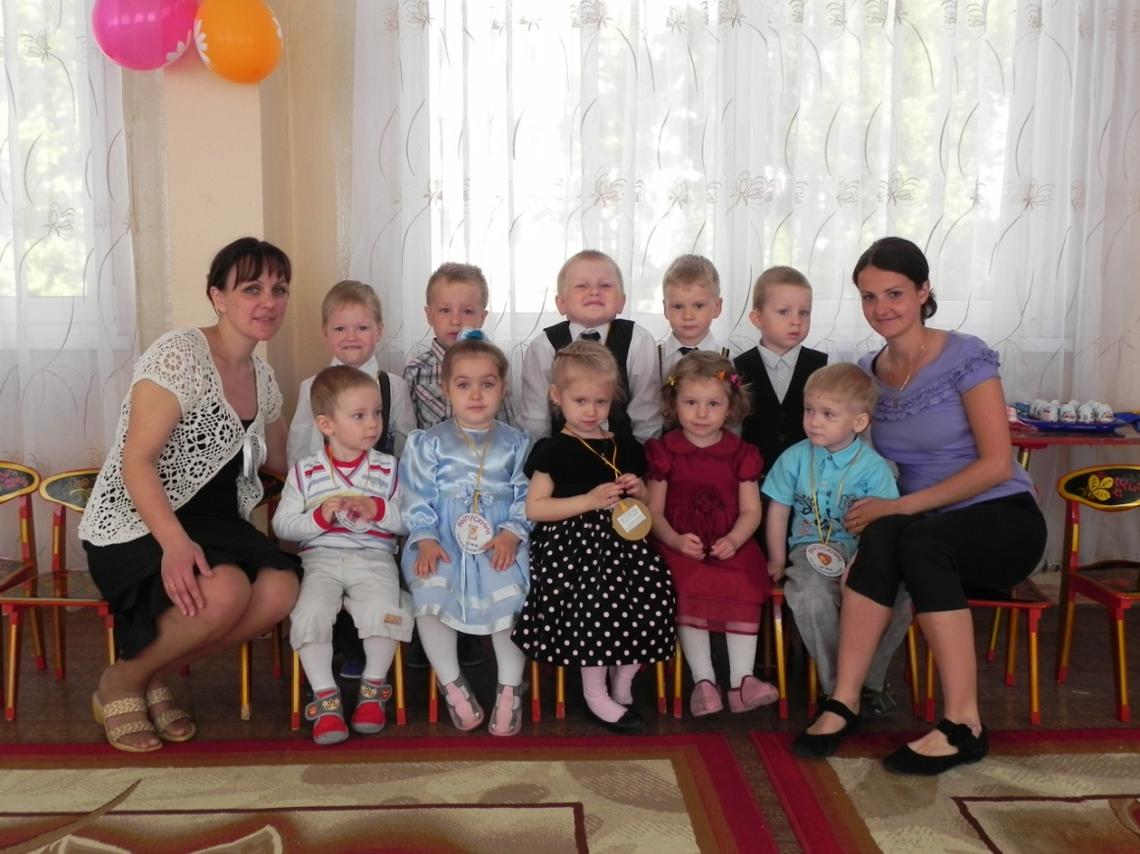

Составила воспитатель
Скиба Ольга Владимировна

Санкт-Петербург
2013
Конспект совместной деятельности с детьми первой младшей группы «Вот, какие мы большие!» (проводится в конце учебного года)

Интеграция образовательных областей: познание, коммуникация, социализация, музыка.
Цель: обобщить полученные знания и умения за год на музыкальных занятиях и на занятиях по развитию речи.
Задачи: закрепить умение передвигаться друг за другом, бегать по залу не сталкиваясь, выполнять танцевальные движения по образцу или по тексту под музыку, договаривать за ведущими знакомые стихи, петь песни, способствовать созданию хорошего, весёлого настроения.
Материалы: магнитофон, CD-диск с аудиозаписями (см. список используемой литературы), медали выпускников (изготовить или приобрести заранее), мишура на палочке для игры «Дождик».
Сценарий.
Дети входят в зал друг за другом «паровозиком» под музыку «Поезд» из сборника «Танцуй малыш-1». Рассаживаются на стульчики.
Ведущий – Здравствуйте, ребята! Какие вы уже большие! Подросли, многому научились. А давайте вспомним, какие вы пришли в детский сад в сентябре.
Игра «Вот, какие мы большие…» под одноимённую музыку Е. Теличеевой
Дети садятся на стульчики.
Ведущий – Сегодня все за вас радуются: и родители, и работники детского сада и даже солнышко за окном. (Рассказывает стих вместе с детьми)
Смотрит солнышко в окошко,
Смотрит в нашу комнату.
Мы захлопаем в ладошки!
Очень рады солнышку!
Давайте песенку солнышку споём!
Песня «Солнышко» (сл. Н. Найдёновой, муз. Т. Попатенко)
Дети садятся на стульчики.
Ведущий – А что бывает, когда светит солнышко? (загадывает загадку)
Прыгают как зайчики
Солнечные зайчики
Прыг-скок по углам,
Были там и нет их там.
Мы их маним, не идут.
Были тут и нет их тут.
Предлагает детям превратиться в солнечных зайчиков и потанцевать.
Танец «Солнечные зайчики»
Дети садятся на стульчики.
Ведущий – загадывает загадку про дождик и предлагает с ним поиграть.
Подвижная игра «Дождик»
Дети садятся на стульчики.
Ведущий – Ребята, вы очень смелые, весёлые, многому научились за этот год и заслужили медали!
Вручение медалей выпускников. Фотографии детей на память.
Ведущий – А вы послушные ребята, от мамы с папой не убегаете? А помните, что может случиться, если не слушаться взрослых, как в сказке «Колобок»?
Игра-пляска «Колобок»
Общая фотография на память.
Вручение угощения детям.
Уход в группу.

Используемая литература

- Т. Суворова «Танцуй малыш-1,2», Санкт-Петербург, 2006

- Л. Н. Агеева «Весёлая ритмика для детей»

- Хрестоматия для детей

